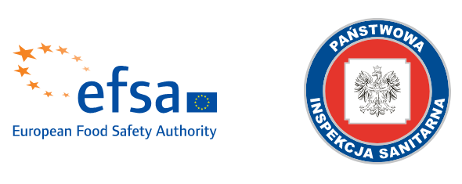
KAMPANIA INFORMACYJNA
„WYBIERAJ BEZPIECZNĄ ŻYWNOŚĆ”
Europejski Urząd ds. Bezpieczeństwa Żywności (EFSA) we współpracy z Głównym Inspektoratem Sanitarny (GIS) prowadzi kampanię informacyjną pt.: „Wybieraj bezpieczną żywność” #EUChooseSafeFood
Kampania ma na celu zwiększenie poziomu wiedzy społeczeństwa na temat roli nauki (ze szczególnym uwzględnieniem misji EFSA) w zapewnieniu bezpieczeństwa żywności w UE oraz zachęcenie
do dokonywania świadomych wyborów żywieniowych. Kierowana jest do ogółu społeczeństwa
ze szczególnym uwzględnieniem kobiet i młodych rodziców w wieku 25-45 lat.
Więcej informacji na stronie internetowej kampanii: https://campaigns.efsa.europa.eu/EUChooseSafeFood/#/index-pl
Poznaj tematy dotyczące bezpieczeństwa żywności:

Informację opracowała: mgr Małgorzata Pluta – starszy asystent ds. Oświaty Zdrowotnej i Promocji Zdrowia PSSE w Słupcy

